洞口县交通运输局机构概况及职能

目 录

一、单位简介
二、机构设置
三、领导分工
四、办公地址及联系方式

一、单位简介
洞口县交通运输局（以下简称县交通运输局）是县正政府工作部门，为正科级。县交通运输局贯彻落实党中央关于交通运输工作的方针政策和决策部署，全面落实省委、市委和县委关于交通运输工作的部署要求，在履行职责过程中坚持和加强党对交通运输工作的集中统一领导，主要职责是：
（一）贯彻执行国家、省、市有关交通运输工作的方针政策、法律法规，贯彻落实国家、省、市综合交通运输标准和协调衔接交通运输方式标准。指导交通运输枢纽规划和管理，促进交通运输方式融合发展。
（二）组织拟订全县综合交通运输发展战略和政策，组织编制全县综合交通运输体系规划。组织起草综合交通运输地方规范性文件草案；参与全县铁路、民航、邮政发展规划论证和相关协调工作。参与拟订全县物流业发展战略、规划和有关政策标准并监督实施。负责交通运输综合执法检查、监督和队伍建设。指导全县公路、水路行业体制改革工作。
（三）负责提出全县公路、水路固定资产投资规模和方向、县级财政资金安排建议，按县政府规定权限审批、核准全县规划内和年度计划规模内固定资产投资项目；负责公路、桥梁、渡口、码头、隧道的行业管理。负责公路、水路重点基本建设项目的绩效监督和管理工作。
（四）承担道路、水路运输市场监管责任。组织制定全县道路、水路运输有关政策、技术标准和运营规范并监督实施。负责指导城乡客运工作及有关设施规划、运营管理工作。负责指导出租汽车行业管理工作。指导营运车辆综合性能检测管理。负责全县春运组织协调工作。
（五）承担水上交通安全监管责任。负责水上交通管制、船舶及相关水上设施检验、登记和防止污染、水上消防、救助打捞、通信导航、船舶与港口设施保安及危险品水上运输监督管理等工作。负责船员管理有关工作。负责渔船检验和监督管理等工作。负责县级管理水域水上交通安全事故、船舶及相关水上设施污染事故的应急处置，依法组织或参与事故调查处理工作，指导全县水上交通安全监管工作。
（六）承担全县公路、水路建设市场监管责任。拟定全县公路、水路工程建设相关政策、制度并监督实施。组织实施国家、省、市重点和国省干线公路、农村公路、水路交通工程建设，负责国家、省、市重点和国省干线公路、农村公路、水路交通建设工程造价的控制和工程质量、安全生产的监督管理。指导交通运输基础设施管理和维护，承担有关重要设施的管理和维护。
（七）负责指导全县公路、水路行业安全生产和应急管理工作。按规定组织协调全县重点物资和紧急客货运输。负责全县国省道路、水路路网运行监测和应急处置协调工作。承担国防动员有关工作。
（八）制定地方性交通运输行业科技政策、规划和规范并监督实施。指导全县交通运输信息化建设，监测分析运行情况，发布有关信息。指导公路、水路行业环境保护和节能减排工作。
（九）完成县委、县政府交办的其他任务。

二、机构设置
（一）办公室。组织协调局机关日常工作；起草重要报告和综合性文件，负责有关重要会议的组织、综合调研工作；负责文电、机要、档案、保密、督查、政务公开等工作；组织协调信访、新闻宣传工作、修史编志、建议提案办理工作；负责机关接待和后勤管理工作；归口管理行业内侨务和外事、统战工作；负责局机关网站建设和管理工作；负责交通运输系统计算机网络管理，承担综合交通信息化和数据资源管理工作，指导全县交通运输信息化建设，监测分析运行情况，组织管理、发布有关信息；负责组织指导智慧交通信息系统的建设与管理。负责局机关及所属单位的人事、劳动工资、机构编制管理等工作；按规定承办干部职工养老和医疗保险、交通运输行业技术工种职业技能鉴定、等级考核、教育培训等工作；协助有关部门、指导交通运输专业技术职务评审和智力引进工作；负责局机关及所属单位出国（境）人员的政审；负责承办交通运输行业人员职业资格评价工作；组织拟定交通教育发展政策、规划和计划；指导交通运输系统职业技术教育、继续教育工作；负责局机关离退休人员及指导所属单位离退休人员管理服务工作；组织协调局机关和所属单位绩效评估；负责组织指导驻村扶贫工作。
（二）政策法规股。组织开展交通运输行业政策研究；负责综合交通运输地方性法规和规章草案起草工作；负责交通法制宣传、培训和组织实施工作；负责全县交通运输综合行政执法监督，承担交通运输行政执法资格管理工作；指导监督公路、水路治理“三乱”工作；负责牵头跨区域交通运输综合行政执法的组织协调工作；牵头实施行政权力清单制度工作；承担局机关和所属单位有关行政决策和规范性文件的合法性审查工作；指导交通行业文明建设；牵头社会治安综合治理工作；承办相关行政复议和行政应诉工作；管理局机关法律顾问工作。负责拟订全县公路路政管理相关政策和技术标准并监督实施；负责指导全县国省道公路路政管理及超限超载运输治理，指导县道、乡道及农村公路路政管理，保护路产路权；指导全县公路标志标线管理工作；指导全县国省道路网运行监测，负责指导、协调、监督全县公路清障施救。
（三）工程计划股。负责组织拟订全县综合交通运输发展战略和政策，组织编制全县综合交通运输体系规划，承担有关协调工作；参与拟订全县物流业发展规划，提出有关政策和标准；负责编制全县交通运输的年度计划和目标任务，并对计划任务执行情况进行检查、监督和考核；负责研究提出全县公路、水路年度固定资产投资规模和方向、财政性资金安排意见并监督实施；按规定核准并审批规划内和年度计划内公路、水路固定资产投资项目的初步设计；参与拟订全县公路、水路、城市公共交通发展战略、政策和规划；承担综合交通运输行业统计工作，监测分析交通运输运行情况；负责招商引资工作。负责全县普通国省道、地方铁路专用线等基础设施建设的监督管理、审查备案和协调工作；负责管理和监督全市普通国省道建设市场，维护平等竞争秩序；负责普通国省道建设、养护的目标考核和监督管理等工作；组织协调实施国家、省、市重点交通工程和国省道建设两阶段施工图设计审批，以及施工许可审批和竣工验收工作；负责监督管理普通国省道建设工程招投标工作；监督管理普通国省道工程质量、造价控制等有关工作；指导全县普通国省道应急保畅、环境保护等相关工作；负责指导全县普通国省道养护规划编制和实施工作。负责全县农村公路建设、养护、监督考核检查及行业管理工作；贯彻落实全县农村公路建设、养护相关政策、制度和技术标准并监督实施；组织编制全县农村公路发展规划并负责监督实施，审核农村公路建设、养护计划，编制农村公路养护资金计划；负责全县农村公路建设情况信息综合，并组织开展相关宣传、经验交流和技术培训工作；指导全县交通运输行业扶贫、乡村振兴等工作。
（四）安全运输科技股。负责全县道路客货运输和车辆维修、搬运装卸、运输服务市场的行业管理；负责指导城乡客运及有关设施的规划、运营管理工作；负责城乡道路运输市场监管，负责运输线路、营运车辆管理和综合运输枢纽、交通物流园（中心）、站场（点）的规划、计划、建设管理工作；承担公共汽车、城市地铁和轨道交通运营、出租汽车、汽车租赁等城市客运管理工作，拟订相关地方性政策和标准并监督实施；负责贯彻落实全省经营性机动车营运安全标准的执行，负责车辆维修、营运车辆综合性能检测管理；负责机动车驾驶员培训机构和驾驶员培训管理工作；参与拟订全县物流业发展战略、规划，拟订有关物流发展的政策和标准并监督实施，按规定承担物流市场有关管理工作；负责组织协调重点物资运输和紧急客货道路运输；协调垂直管理的邮政、铁路、市内民用机场等部门涉及地方相关工作；归口管理交通运输行业的标准、计量工作；指导全县交通运输节能减排工作；指导交通运输外资、合资企业的资质审查；指导和协管运输及相关业务价格；指导所属企业的管理工作；负责全县春运组织协调工作。负责管理和指导全县交通运输行业的科学技术工作，组织拟定交通科技发展政策、规划和计划，组织交通科技项目攻关并促进成果推广；负责交通科技专项资金的管理。负责全县国防交通和交通领域军民融合相关工作；负责编制国防交通网络布局，拟订国防交通运输和畅通保障计划；组织落实全县国防运力动员和运力征用，参与国防交通工程建设相关工作，协调组织国防交通保障工作；组织落实国防交通物资储备和更新工作；指导、检查、监督全县国防交通工作；县国防动员委员会交通战备办公室为县国防动员委员会主管国防交通工作的办事机构。负责组织拟订全县公路、水路和地方铁路专用线的安全生产监督管理规定、应急预案并监督实施；负责指导有关安全生产体系建设，督促落实“一岗双责”安全责任制；负责有关公路、水路、地方铁路专用线等重点工程建设项目安全生产的监督管理工作；负责指导有关公路、水路运输企业安全生产监督管理工作；负责按规定组织协调或参与有关事故调查处理工作；负责安全信息统计、分析等工作；负责局机关及指导所属单位的安全、保卫与消防管理工作；指导全县铁路专用线社会道口的安全管理。承担全县水路建设和运输市场行业监管工作，拟订水路工程建设、维护、运营和水路航政、港政相关政策、制度和技术标准并监督实施；按规定负责指导重点水路工程设计审批、施工许可、实施监督和竣工验收工作；负责水路重点基本建设项目的绩效监督和管理；负责航道行政和港口行政管理；拟订全县航道、港口、码头等运输设施养护管理政策并监督实施；负责港口及外轮理货、引航等港口辅助业，港口及港航设施建设使用岸线布局的行业管理；组织协调国、省、市、县重点物资运输和紧急客货水路运输；负责指导水运环境保护工作；负责渔船检验和监督管理工作
（五）财务审计股。负责指导、监督全县交通运输行业的财务会计工作；组织制定有关规章制度并监督执行；负责局机关财务工作；负责交通基础设施产权转让、公路收费权转让的审查报批；负责专项资金、预决算、政府采购等财务管理工作；负责交通运输预算资金的申请、拨付和监督；负责所属单位内部审计工作，指导全县交通运输行业内部审计工作。
机关党委。负责局机关和所属单位的党群工作，指导全县交通运输行业社会组织党建工作。

三、领导分工
姓名 | 职务 | 工作分工 | 证件照
袁玉辉 | 党委书记、  局长 | 主持全局全面工作。 | 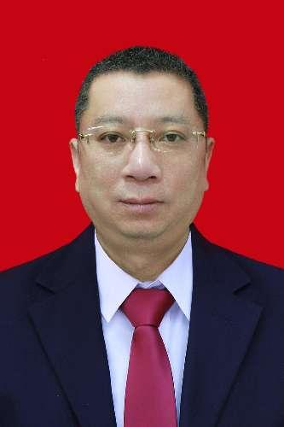
罗以清 | 党委副书记、副局长 | 负责：意识形态、民族团结、干部人事、绩效考核、系统党建、党风廉政建设工作；负责老干、工会及群团、机关支部、军转、六零创建、安全生产、应急、人防、干线公路、妇联和志愿者服务、乡村振兴、生态振兴、农业强县等工作。  分管：党建办、纪检办公室、安全运输科技股 | 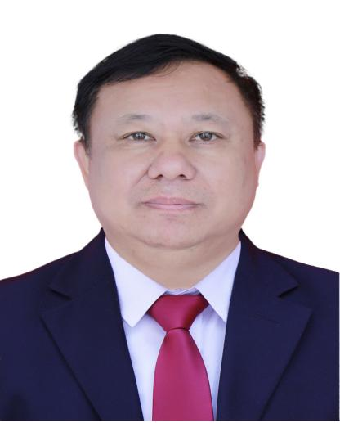
邓联团 | 党委委员、  副局长 | 负责：交通行政综合执法、治超治限、打非治违、全县机制砂行业整改、“三保三大”、优化营商环境、平安建设 (扫黄打非、禁毒、反恐、反电诈)、高速公路协调、信用体系建设；护蕾成长等工作。  分管股室：政策法规股。  分管单位：交通运输综合行政执法大队、毓兰公路超限检测站。 | 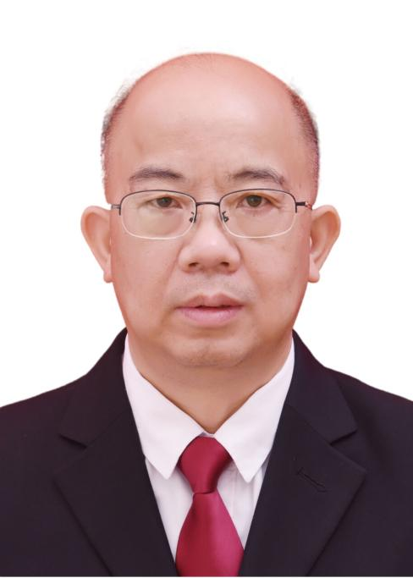
刘长茂 | 党委委员、副局长 | 负责：行政审批、政务服务、水上运输管理、水运设施建设与管养、道路运输行业（企业）管理、交通枢纽建设、站场设施建设、交通战备建设、民兵管理、成品油补、环保、低碳节能、大气污染防治，河长制、交通经济运输监测、环境风险、市场监管、人居环境、长江十年禁渔等工作。  分管：交通运输科技股  分管单位：道路运输服务中心、水运事务中心、城市公共客运服务中心、联系洞口公汽公司、湘运公司洞口分公司 | 
郭小平 | 党委委员、副局长 | 负责：文明创建（创文、创卫）、行政后勤、新闻宣传、“七大攻坚行动”、政务公开、信访维稳、信息、财务和内部审计、企业改制、棚户区改造、经济普查、招商引资、爱国卫生等工作。  分管股室：办公室、财务审计股 | 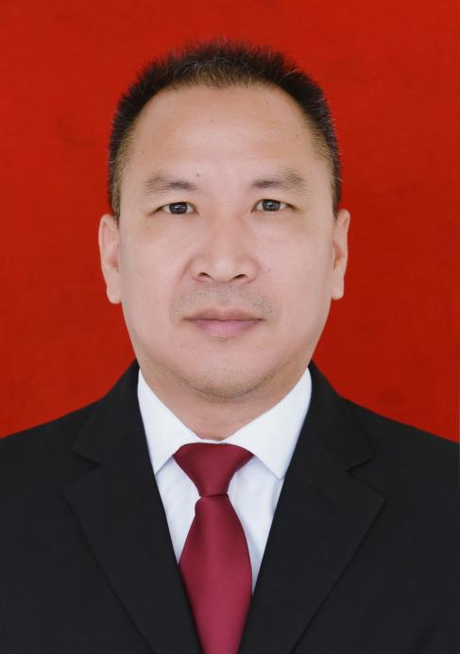
杨 奕 | 总工程师 | 负责：制定交通基础设施建设、国省干线公路、农村公路计划；创建国家旅游景区、工程质量安全监督、技术规范、行业统计、交通行业乡村振兴、农民工工作、耕地保护、自然灾害、国地、空间规划、田长制、林长制、路长制、铁路环境综合整治、铁路改造（道）或选址工作、县域经济发展、质量强县、产业发展、“三送三解三优”、“十五五”规划、城市体检、争资争项、水网规划评审、建“五好园区”、“发展六仗”等工作。  分管股室：工程计划股  协助局长分管：县公路建设养护中心、交通建设质量安全监督站 | 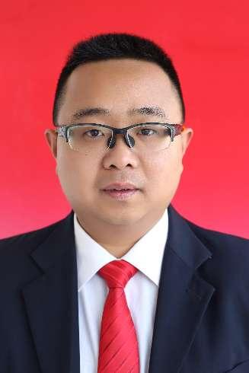

四、办公地址、联系方式

洞口县交通运输局地址：雪峰西路278号

办公室电话：0739--7131662

